**Фотоотчет о проведенном мероприятии «День музыки» в деском саду в старшей логопедической группе**

Ежегодно 1 октября отмечают прекрасный праздник, Международный день музыки! Прекрасно, что есть музыка на свете! Без неё нам прожить никак нельзя! Музыка окружает нас повсюду и обладает невероятной энергией, окутывая нас своими звуковыми волнами. Эксперименты с предметами, из которых можно извлечь звуки, привели детей в восторг! Также детям было предложено отгадать загадки о музыкальных инструментах. Ну, а затем поиграть на них, а также сложить пазлы, поучаствовать в игре « Лото». Вот в такой незатейливой форме ребята знакомились с различными инструментами, а также средствами художественной выразительности. В финале ребята стали участниками «симфонического» оркестра и дружно исполнили «своё» произведение.

Мы уверены, что такие простые средства знакомства дошкольников с музыкой помогают возбудить интерес ребенка к этому огромному миру звуков, нот, ритмов, музыки.

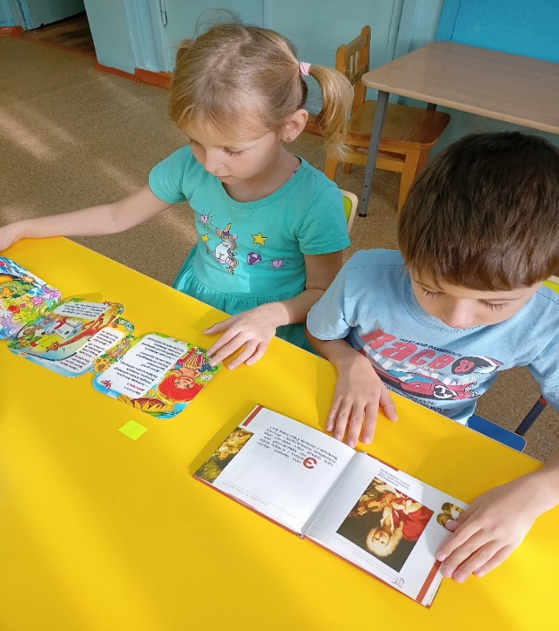 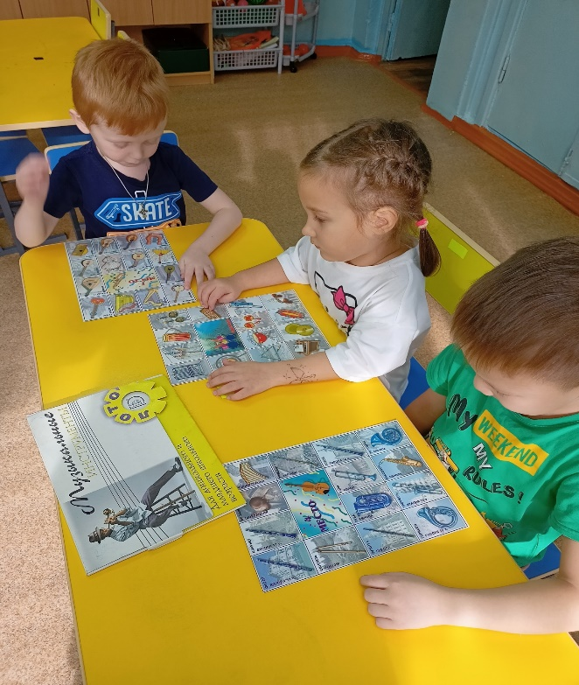

Знакомимся с композиторами и Кто быстрее соберёт «Лото»

героями детских песенок.

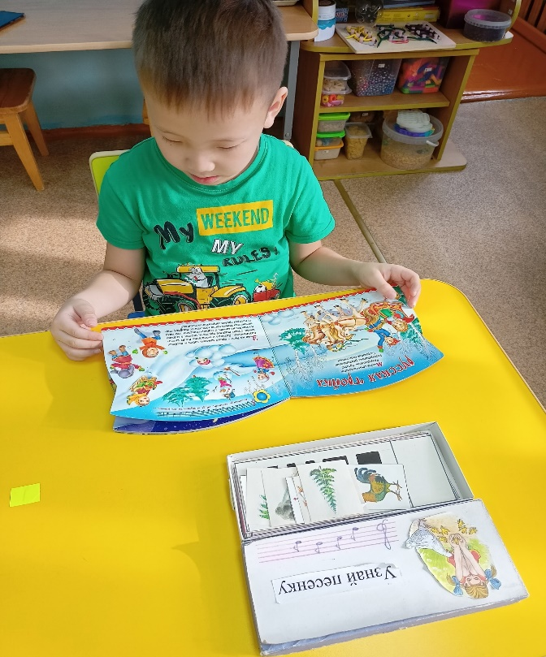 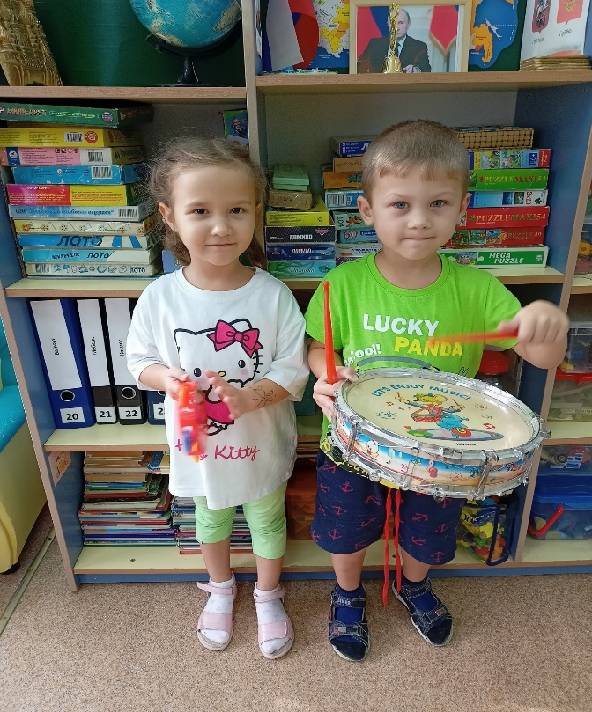

«Какие песенки бывают?» «-Мне так нравится

барабан!»

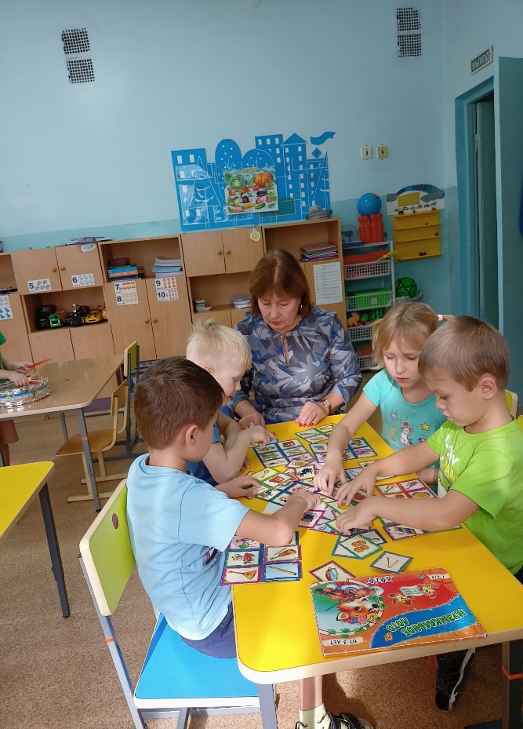 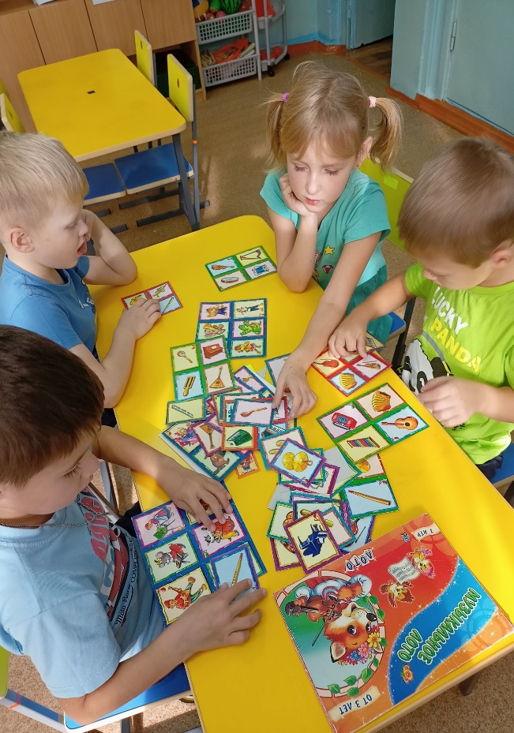

Играем в «Музыкальное лото»

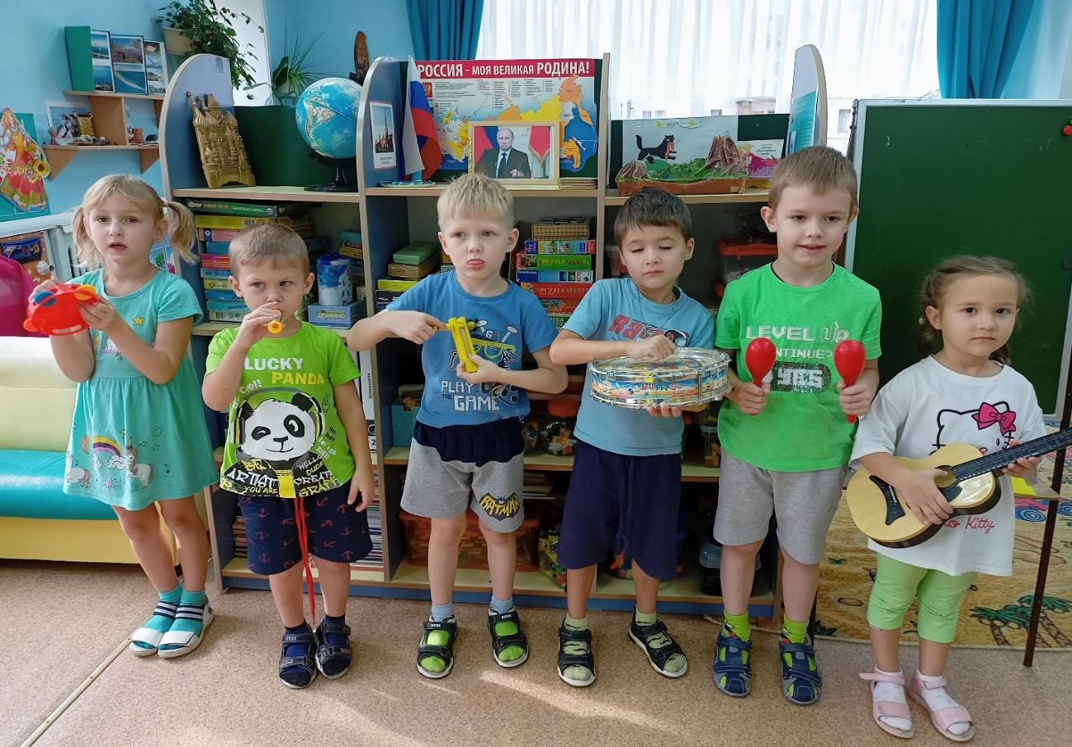

Наш оркестр!

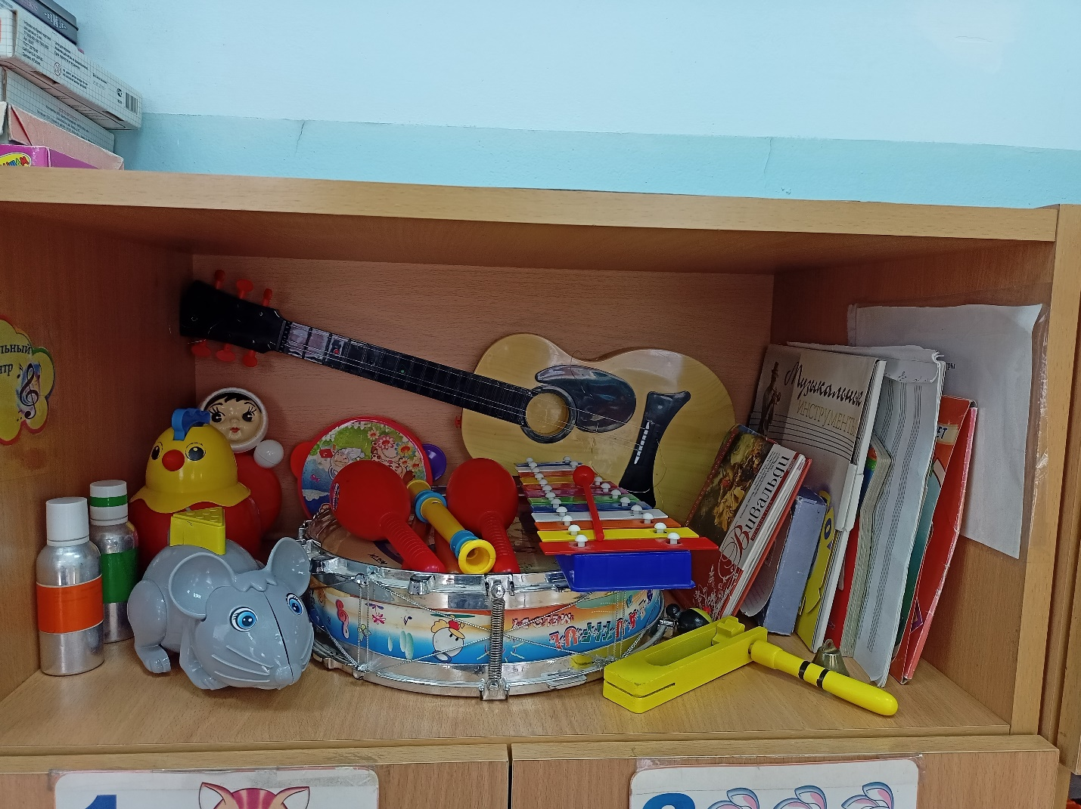

Музыкальный уголок. Удачи!